生物多样性指标伙伴关系（BIP）仪表板
跟踪保护趋势

BIP仪表板可用于支持第6份国家报告的编制。用户只需点击生物多样性指标伙伴关系网站（https://www.bipindicators.net）上的“仪表板”选项卡或直接点击链接（http://bipdashboard.natureserve.org/bip）即可访问BIP仪表板。

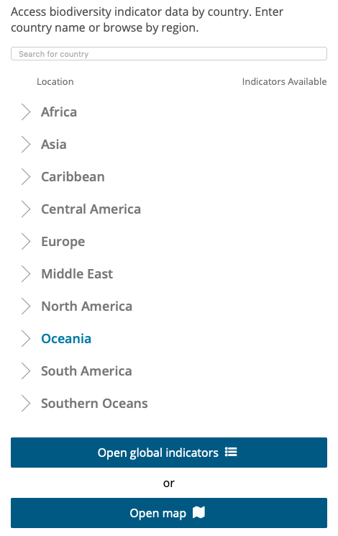
仪表板首页允许用户按国家和地区访问生物多样性指标数据。用户可输入并选择国家/地区，也可直接打开地图浏览全球指标。查看首页上的国家/地区列表时，用户还可查看每个国家/地区可用的指标数量。

选择国家/地区后，进入指标选择页面。在该页面可直接搜索指标或按主题浏览指标。指标主题包括农业、海洋和淡水栖息地、陆地栖息地、政策和保护行动、物种等。当点击每个主题下的下拉菜单，便会列出该主题包含的指标，以及它们相应的爱知生物多样性目标、可持续发展目标（SDG）和多边环境协定（MEA）的标签。

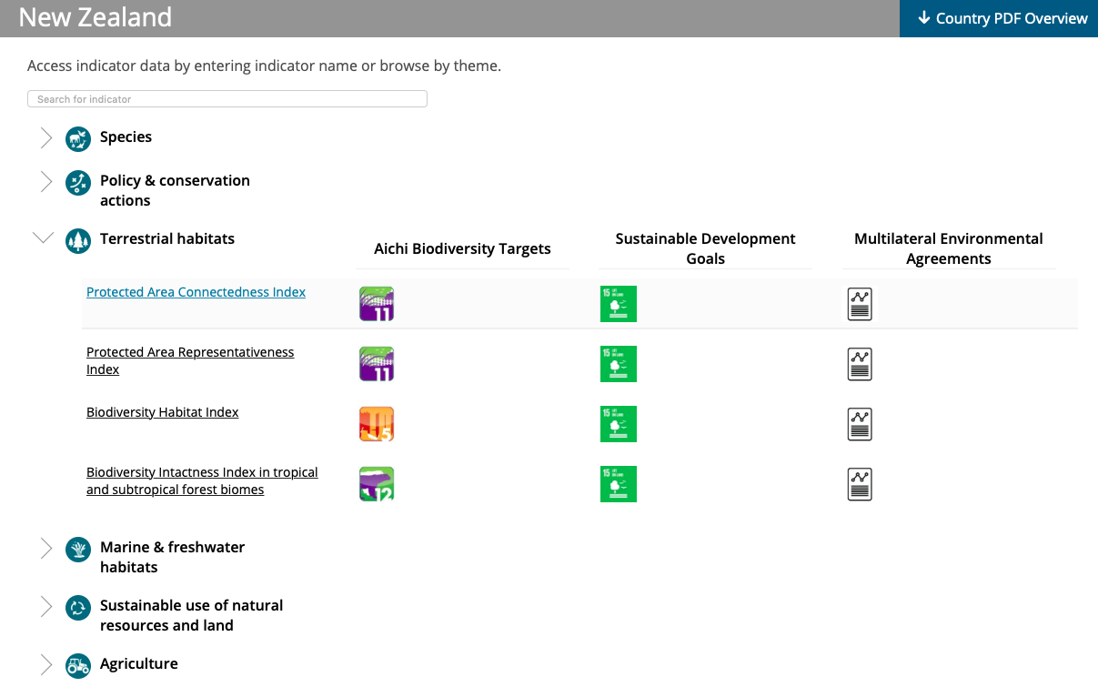
所选指标进而显示在相关国家/地区的空间地图上，同时显示的还有包含时间序列的信息栏。指标的可视化显示方式有两种：描绘年度变化或最近一年的测量结果。对于具有国家以下（地方层面）或流域一级数据的指标（例如保护区连通性指数），也可以单击地图窗口的“显示流域“按钮，显示各指标在流域范围内的情况。地图上的每个选定流域或区域将显示有数据年份的时间序列、指标描述、和以图表或地图格式下载可视化信息的选项。
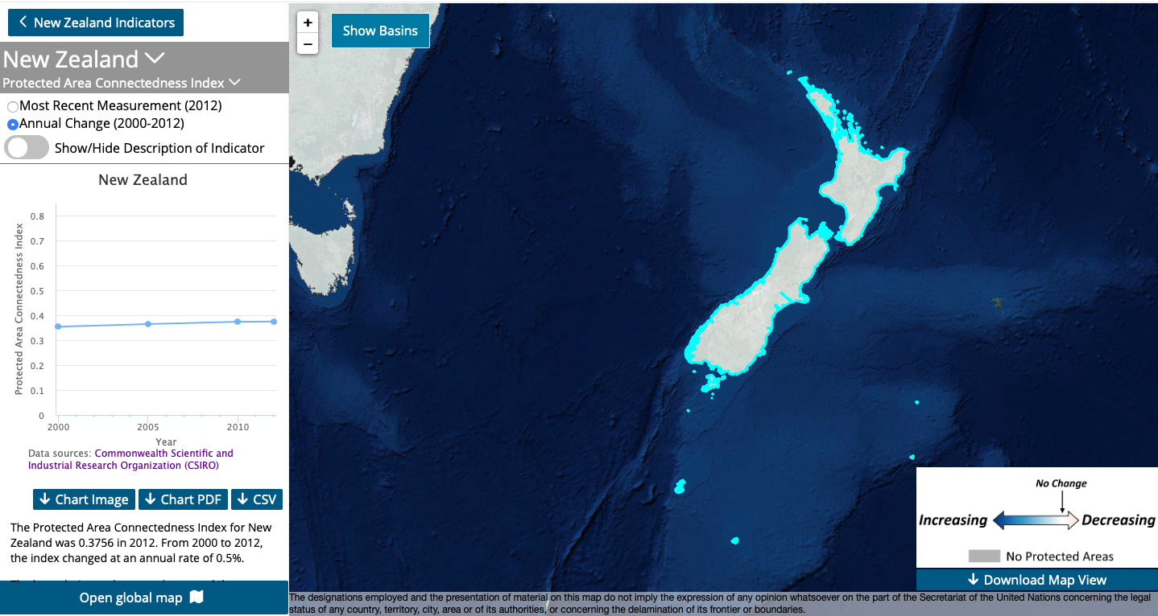
用户还可通过选择激活时间序列图顶部附近的“显示/隐藏指标描述”功能，了解有关指标的更多相关信息：指标的简短描述以及数据信息页的链接，以获取有关指标方法、数据来源、局限性及其他信息的更多详情。
最后，用户还可单击屏幕右下角的下载地图视图键，下载地图窗格中当前视图。
未来几个月我们将在BIP仪表板中添加更多指标，并且还将提供“国家PDF概述”和比较等更多功能。我们欢迎您的反馈意见，并将随时回答有关使用BIP仪表板的任何问题。请您联系：
Katherine Despot-Belmonte (katherine.despot-belmonte@unep-wcmc.org)或
Mike Gill (mike.gill@natureserve.org)

